投标文件

项目名称:第四使馆区一期馆舍用地费用评估
投标人名称：北京康正宏基房地产评估有限公司
投标日期：2024年4月16日

评分索引表
序号 | 评分因素 | 分值 | 评分标准 | 投标文件  响应内容及页码
1 | 经验业绩 | 15 | 具有政府投资项目或国家重点工程等类似工作经验 | 第2至7页
1 | 经验业绩 | 5 | 具有外事用地用房价值租金评估咨询等经验 | -
2 | 以往项目服务质量 | 10 | 对供应商以往所做的项目的服务质量进行评审 | 第8至12页
3 | 配合服务承诺 | 5 | 配合服务 | 第13页
4 | 保密承诺 | 5 | 承诺对服务内容及业主方提供的资料保密 | 第14页
5 | 评估思路 | 5 | 考虑馆舍用地特殊性提出针对性的评估思路 | 第15-17页
6 | 重难点分析 | 5 | 针对项目特点进行重难点分析 | 第18-21页
7 | 报价函 | 50 | 根据实际报价参考 | 第14页

目录
一、经验业绩 2
（一）具有政府投资项目或国家重点工程等类似工作经验 2
（二）具有外事用地用房价值租金评估咨询等经验 7
二、以往项目服务质量 8
（一）相关证明 8
（二）本项目实施团队主要人员名单 11
（三）项目负责人简历及资质证书 12
三、配合服务承诺 13
四、保密承诺 14
五、评估思路 15
六、重难点分析 18
七、报价函 22

一、经验业绩

（一）具有政府投资项目或国家重点工程等类似工作经验
序号 | 项目名称 | 合同  签订时间 | 项目单位 | 项目单位  联系人/电话 | 项目内容  描述
1 | 北京市顺义区顺义新城第19街区19-69地块R2二类居住用地国有建设用地使用权出让价格评估 | 2023-4-1 | 北京市规划和自然资源委员会 | 孙一鸣010-55594129 | 估价对象位于顺义区后沙峪镇，本项目不存在回迁、回购等实物补偿内容，分别评估估价对象住宅、其他商服、公共服务用途地价水平，并结合土地开发总成本给出出让底价建议。项目已完结。
2 | 北京市平谷区兴谷新消费综合体项目PG00-0106-0104地块R2二类居住用地国有建设用地使用权出让价格评估 | 2023-4-1 | 北京市规划和自然资源委员会 | 孙一鸣010-55594129 | 估价对象位于平谷区兴谷街道，本项目不存在回迁、回购等实物补偿内容，分别评估估价对象住宅、其他商服、公共服务用途地价水平，并结合土地开发总成本给出出让底价建议。项目已完结。
3 | 北京市顺义区松香湖大街7号院按实测数据签订补充协议项目国有建设用地使用权出让地价评估 | 2023-4-1 | 北京市规划和自然资源委员会 | 刘袭明010-55595292 | 估价对象位于顺义区李桥镇，因地上科研用途建筑面积减少，地下新增地下科研用途，评估估价对象科研、地下科研用途楼面熟地价及政府土地出让收益。项目已完结。
4 | 北京市顺义区后沙峪镇东庄村A、C地块按规划文件签订补充协议项目国有建设用地使用权出让地价评估 | 2023-4-1 | 北京市规划和自然资源委员会 | 刘袭明010-55595292 | 估价对象位于顺义区后沙峪镇东庄村，因规划调整需补缴地价，容积率未变，地上用途调整，由地上住宅用途调整为地上商业用途及地上公共服务用途，地下新增地下商业（配套）、地下公共服务设施、地下车库用途，评估于估价期日住宅、商业（配套）、公共服务设施、地下车库用途的楼面熟地价及政府土地出让收益。项目已完结。
5 | 北京市密云区西门外大街8号楼501-505、516-520号现状商业用地国有建设用地使用权出让价格评估 | 2023-4-1 | 北京市规划和自然资源委员会 | 刘袭明010-55595292 | 估价对象位于密云区，评估估价对象在现状使用条件下的出让土地使用权正常市场价格及划拨土地使用权价格，用出让土地使用权正常市场价格，减去划拨土地使用权价格，作为评估结果。项目已完结。
6 | 河北省雄安新区启动区东部社区服务中心建设项目（E02-07-05、E02-07-06）居住配套设施用地及城市公园绿地与广场用地国有建设用地使用权出让价格评估 | 2022-1-12 | 河北雄安新区管理委员会规划建设局 | 尹芳19801989530 | 估价对象位于河北雄安新区启动区，本项目仅评估估价对象商业用途部分的出让地价，为出让方通过集体决策确定土地出让底价提供参考依据。项目已完结。
7 | 河北雄安新区启动区金融岛一体化项目（E03-03-10、E03-03-14、E03-07-03、E03-07-04、E03-07-05、E03-08-01、E03-08-02地块）共7个地块及周边市政道路项目商业服务业用地、城市公园绿地与广场用地、道路用地国有建设用地使用权出让价格评估 | 2023-3-31 | 河北雄安新区管理委员会自然资源和规划局 | 尹芳19801989530 | 估价对象位于河北雄安新区启动区，本项目需受让方配建交通枢纽项目，配建工程总投资不低于6.76亿元，为出让方通过集体决策确定土地出让底价提供参考依据。项目已完结。
8 | 河北雄安新区复兴（起步区4号）220千伏输变电工程（地块编号E01-03-03）项目公用设施用地国有建设用地地下空间使用权划拨价格评估 | 2023-3-31 | 河北雄安新区管理委员会自然资源和规划局 | 尹芳19801989530 | 估价对象位于河北雄安新区启动区，本项目评估估价对象国有建设用地地下空间使用权划拨价格，为供地方通过集体决策确定土地出让集体决策确定国有建设用地地下空间使用权划拨价格提供参考依据。项目已完结。

北京市国有自然资源（建设用地）使用权有偿配置价格评审——顺义区平谷区

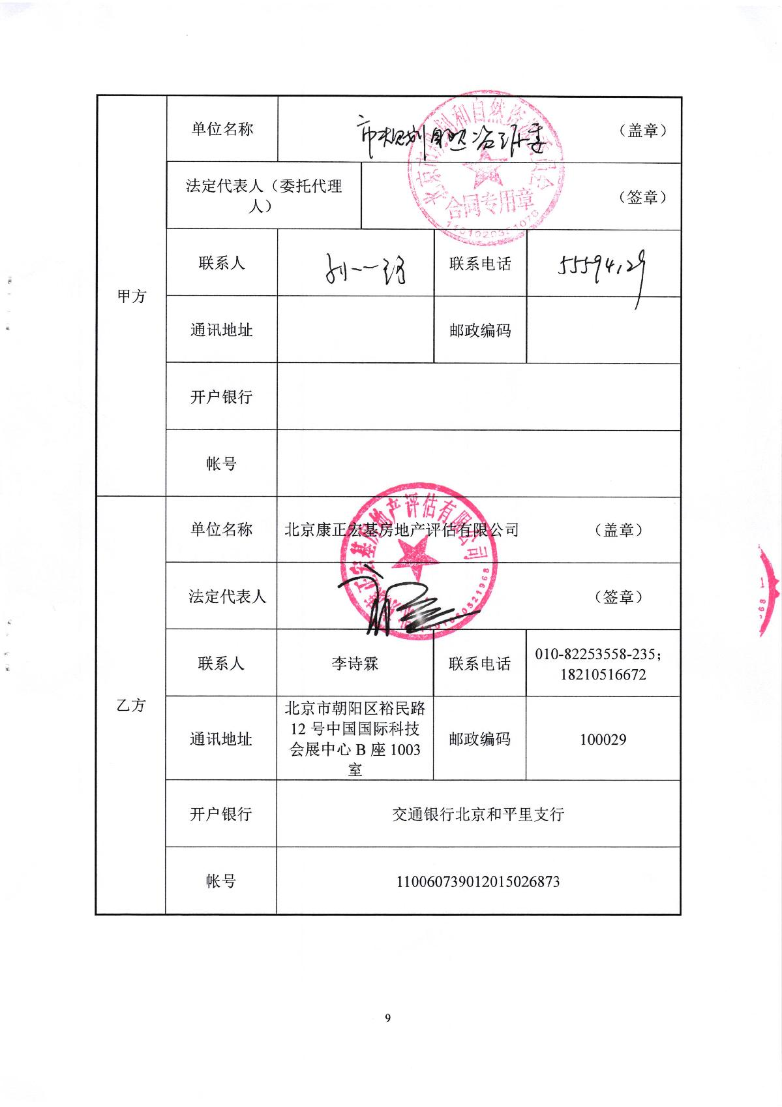

北京市国有自然资源（建设用地）使用权有偿配置价格评审——顺义区密云区平谷区
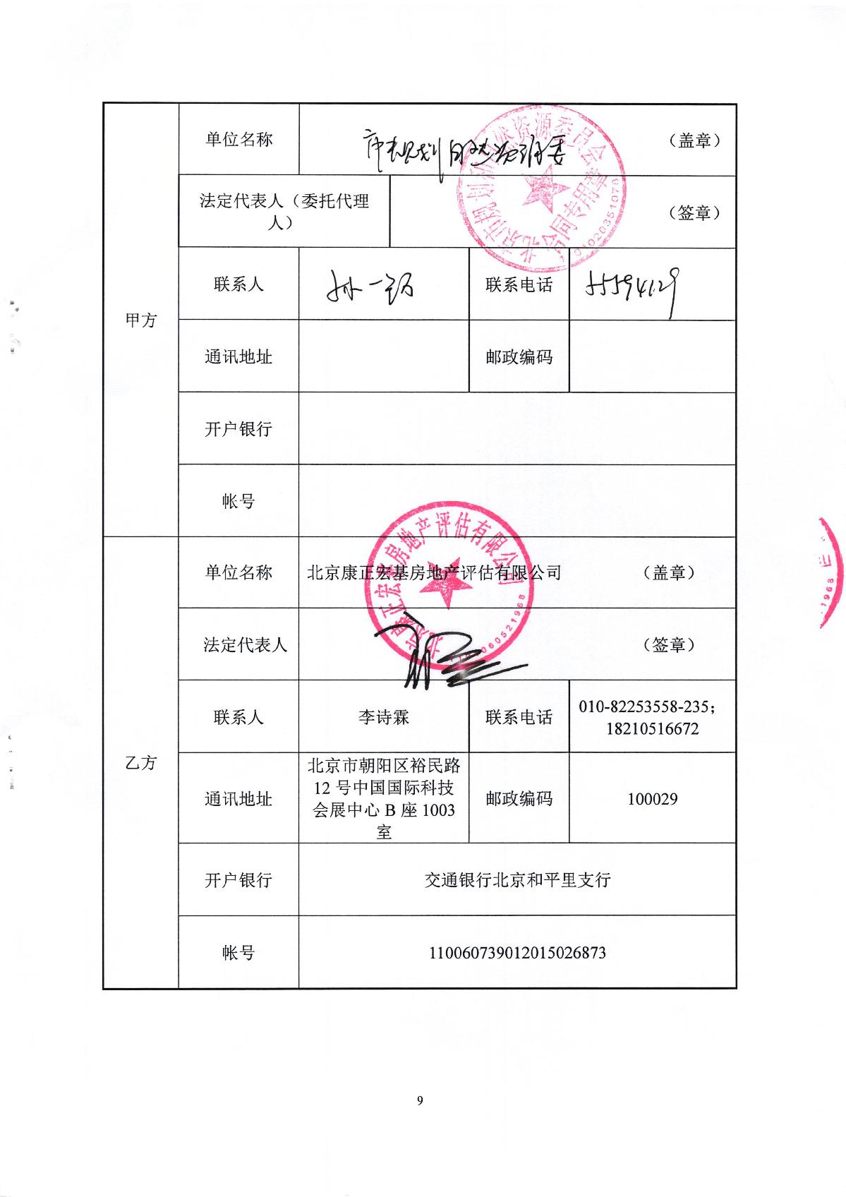

雄安新区2023年土地评估服务
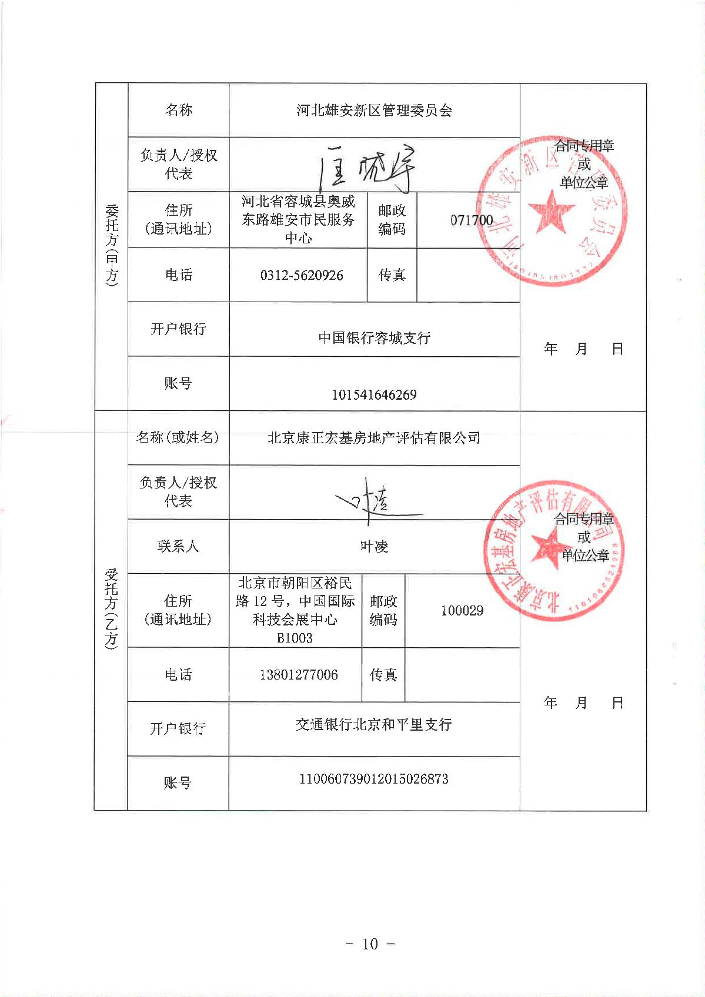

（二）具有外事用地用房价值租金评估咨询等经验
无。

二、以往项目服务质量

（一）相关证明
丰台区人民政府-丰台区经济发展突出页献奖（2010 年)
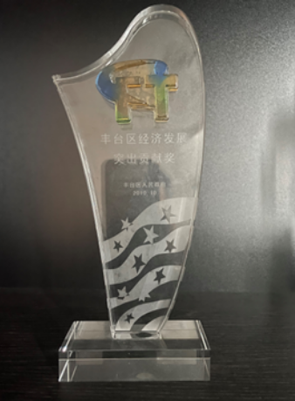

北京市门头区人民政府-门头沟区采空棚户区
房屋整体征收工作先进集体(2012年)
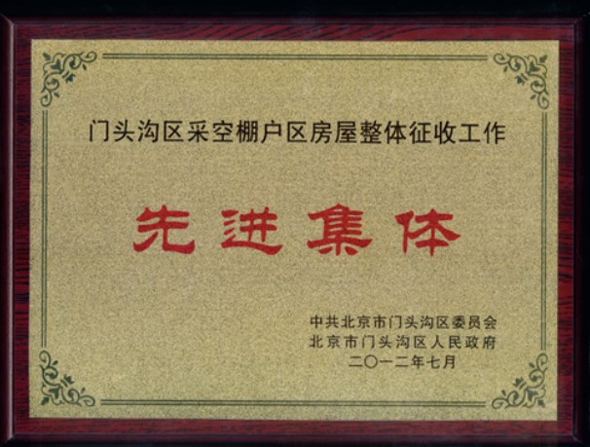

中国农业银行北京分行最佳个贷业务合作伙伴（2019年）
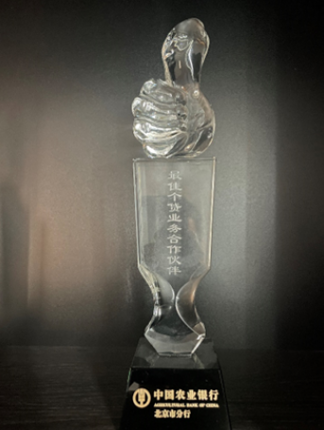

（二）本项目实施团队主要人员名单
拟担任  职务、分工 | 姓名 | 职称 | 专业 | 从业资格 | 相关工作年限
项目负责人 | 叶凌 | 高级 | 区域经济 | 土地估价师、房地产估价师、资产评估师 | 28
管理负责人 | 齐宏 | 高级 | 城市规划 | 房地产估价师 | 30
管理负责人 | 陈颖 | 中级 | 房地产经营管理 | 土地估价师、房地产估价师 | 21
技术负责人 | 梁津 | 高级 | 法律 | 土地估价师、房地产估价师 | 28
技术负责人 | 魏伯欣 | 中级 | 土地资源管理 | 土地估价师、房地产估价师 | 21
技术负责人 | 崔锴 | 中级 | 管理工程 | 土地估价师、房地产估价师 | 20
服务工作负责人 | 赵雯 | 中级 | 土地资源管理 | 土地估价师 | 14
审核负责人 | 刘俊财 | 中级 | 经济法 | 土地估价师、房地产估价师 | 29
项目组成员 | 刘朝阳 | 中级 | 经济地理与城乡区域规划 | 土地估价师、房地产估价师 | 24
项目组成员 | 郑燚 | 中级 | 土木工程 | 土地估价师、房地产估价师 | 21
项目组成员 | 刘敬东 | 中级 | 工业管理工程 | 土地估价师、房地产估价师、资产评估师 | 31
项目组成员 | 王明君 | 中级 | 生态环境监理 | 土地估价师、房地产估价师 | 16
项目组成员 | 吴薇 | 中级 | 投资经济管理 | 土地估价师、房地产估价师 | 31
项目组成员 | 苏海 | 中级 | 土地规划与利用 | 土地估价师、房地产估价师 | 29
项目组成员 | 朱彤 | 中级 | 土地利用规划 | 土地估价师、房地产估价师 | 29
项目组成员 | 周文茜 | 中级 | 国际经济与贸易 | 土地估价师、房地产估价师 | 24
项目组成员 | 王鹏 | 中级 | 经济信息管理 | 土地估价师、房地产估价师 | 26

（三）项目负责人简历及资质证书

姓名 | 叶凌 | 年龄 |  | 52 |  | 职称 |  |  | 高级
身份证号码 | 110105197008027748 |  |  |  |  | 职务 |  |  | 副总经理
毕业学校 | 首都经济贸易大学 |  |  |  |  | 专业 |  |  | 区域经济
现所在机构或部门 | 北京康正宏基房地产评估有限公司  综合事业部 |  |  |  |  | 相关工作年限 |  |  | 28
拟在本项目担任中职务 |  |  | 项目负责人
主要经历 | 1993.7-1994.3 北京房地产评估所，估价员  1994.3-2000.1北京京港房地产评估有限公司，项目经理、部门经理、技术总监  2004.11-2012.9 北京京港房地产评估有限公司，副总经理  2012.9-至今，北京康正宏基房地产评估有限公司，副总经理
日期 | 参加过的相关项目名称/成果情况 |  |  |  | 担任何职（负责人/参加者） |  | 是否已完成 | 备注
2020年12月28日 | 北京市通州区北京城市副中心FZX-0902-0229、0230地块B2商务用地国有建设用地使用权出让价格评估 |  |  |  | 负责人 |  | 已完成 | ——
2021年3月17日 | 北京市通州区宋庄镇双埠头村、大庞村、大兴庄村土地一级开发项目TZ03-0403-6001等地块R2二类居住用地、B1商业用地、A334幼儿园用地国有建设用地使用权出让价格评估 |  |  |  | 负责人 |  | 已完成 | ——
2021年8月3日 | 北京市海淀区海淀镇树村5号地南地块按规划文件签订补充协议项目国有建设用地使用权出让地价评估 |  |  |  | 负责人 |  | 已完成 | ——
2021年8月9日 | 北京市海淀区清河嘉园西区6号、7号楼按实测数据签订补充协议项目国有建设用地使用权出让地价评估 |  |  |  | 负责人 |  | 已完成 | ——

三、配合服务承诺
本公司承诺，针对项目的特点，实行整体过程的全程跟踪、整体配合服务。
从要求的项目投标开始，直至项目中标全过程及以后具体勘察阶段的筹备，从评估工作开始，切实做好各阶段的质量管理，包括到各阶段的工作内容、质量规范标准、承接人和审核人、质量控制点、阶段性成果等。
（1）指定专门的技术骨干负责、管理估价服务全周期委托方的所有咨询、答疑、技术要求，各投标项目的检查、审核、复核、修改等专业性工作。
（2）所有委托方的技术档案、图像及影像资料整理、项目评估报告各级审核记录、修改记录的整理和归档，指定由专人负责。
（3）为委托方做好评估方案设计，并按照项目特点组织设计将评估项目的内容进行细化和量化，量化到每一个估价人员。项目进度的计划安排做好每个工作日的计划和安排，并有专人进行审核、决定和执行。
（4）做好对每一个项目组的服务质量和评估过程监督，真正落实公司的质量监控体系。
（5）跟踪和检查每个评估项目的承做过程，对承做过程中存在的问题进行梳理，总结每个评估项目中质量、进度、委托方满意程度等方面存在的问题，并提出解决方案。

承诺人名称（加盖公章）： 北京康正宏基房地产评估有限公司
日 期：2024年4月16日

四、保密承诺
本公司承诺如下：
1.严格遵守国家的保密法律法规，履行保密义务。
2.不以任何方式泄露或传播本次项目相关信息。
3.不违规记录、存储、复制本次项目相关信息。
4.项目文件以及相关技术文件专室放置、专盘存储、专人管理。
5.未经委托方审查批准，不擅自在互联网、通讯媒体等发表涉及此次采购项目相关信息。

承诺人名称（加盖公章）： 北京康正宏基房地产评估有限公司
日 期：2024年4月16日

五、评估思路
根据《资产评估法》、《城镇土地估价规程》相关规定，本次投标项目实施具体情况如下 ：
（1）明确估价基本事项
土地估价机构接受委托，明确估价目的、估价对象、估价期日、估价日期（明确工作时限）、价格内涵等情况，对接资料，并约定实地查勘时间。
（2）拟定估价作业方案
根据委托方提供的资料，确认本次评估宗地用地类型和规划条件，并据此拟订估价工作方案。
拟定估价作业方案，主要包括：拟定估价技术方案和初步选择估价方案；拟定资料收集的清单和收集资料的渠道；预计所需的时间、人员和经费；拟定作业步骤和时间进度安排。
（3）收集估价所需资料
估价机构和估价人员应收集估价所需的最新资料，并进行核实、分析、整理。其中包括：宗地自身资料、价格影响资料、土地交易资料等其他类型资料。
（4）实地查勘
估价人员应查勘待估宗地及相关案例资料，应充分了解掌握待估宗地的位置四至、形状、土地利用状况、基础设施条件、道路交通状况以及周围环境。
至少2名土地估价专业评估师进行实地查勘并拍照。查勘时，关注土地开发程度，了解项目存在影响地价的特殊因素。现场留档照片包括宗地四至、宗地现状、宗地特殊情况、周边配套情况及土地估价专业评估师照片。
（5）选择估价方法、试算价格
估价人员应熟知、理解并正确运用宗地估价方法，对所搜集的相关资料进行分析整理，判断地价的走势和因素对地价影响程度，分析待估宗地价值，确定估价参数。
根据相关法律法规和政策规定的要求及估价对象的特殊性，选定适用的估价方法进行评估。不同的项目情况，要求土地评估专业人员在评估过程中，需要明确各种情况的特殊性，并采用有针对性的参数。
我公司是北京市地价动态监测承担单位之一，承担的监测样点数量在北京市位居第三。北京市的基准地价、土地出让数据均在GIS系统的矢量地图上标记。
（6）确定估价结果
估价人员应从估价资料、估价方法、估价参数指标等代表性、适宜性、准确性等方面对各测算结果进行客观分析，并结合估价经验对各测算结果进行判断、调整，确定估价结果，若舍弃某种估价方法的测算结果应说明理由。
确定估价结果，并根据估价对象业务类型、北京市不动产市场情况、有关法律法规和政策规定，通过比较估价结果与土地开发成本，给出决策建议。
（7）撰写并提交评估报告书
宗地地价评估完成后，应撰写土地估价报告，并编制土地估价技术报告（评估工作底档），在撰写估价报告的同时，应制作评估报告和技术报告的电子档。
按照《城镇土地估价规程》及采购方要求，撰写估价报告并由两名土地估价专业评估师签字，履行土地估价报告备案程序，取得电子备案号；
（8）估价资料归档
按估价日期要求，在规定的作业期内提交备案后的估价报告、地价审定表及其他委托方要求的评估成果文件；
（9）根据《资产评估法》及相关要求，对估价资料档案进行专人统一管理，且保存期限不少于30年。

六、重难点分析
外交馆舍是外交活动的重要空间载体，是派遣国在接受国的国家象征，向接受国展示着派遣国的综合国力、发展成就和文化历史。外交馆舍在驻在国首都特定区域聚落而成的使馆区往往是一条庄重而神秘的风景线，它肩负着特殊的使命，却时常远离人们的视野。
新中国成立伊始，苏联等九个前社会主义国家随即与新中国正式建立了外交关系。在各国外交人员陆续抵京之前，外交部考虑到外国使馆对馆舍的需求，于 1949 年 11 月 29 日致函北京市房产委员会，提出将北京市公产清理管理局介绍的帽儿胡同四号等八处房屋作为波兰、罗马尼亚、保加利亚、阿尔巴尼亚、捷克斯洛伐克、匈牙利、朝鲜和蒙古等八个国家驻华使馆馆舍之用。
当时，北京市办公用房比较紧张，而适合做使馆馆舍的房屋更少。后来各国虽然都选中了自己的馆舍，但也不是十分满意，有的办公室与宿舍分散数地，有的交通不甚便利。有的仍继续在东交民巷建立使馆，如民主德国（东德）、缅甸、匈牙利驻华使馆分别获得原德国、比利时、匈牙利驻华使馆馆舍。鉴此，外交部经过认真研究，于 1950 年 12 月 15 日首次提出“倘在不妨害我首都都市建设计划之前提下，拟制订由多驻华使馆自资新建馆舍之计划，则一方面各国使馆可以集中，便于工作，便于我方管理，同时对我都市建设亦有裨益”，并对驻华使馆建馆原则及建馆地点提出了一些建议。由此，拉开了新中国使馆区建设的序幕。
进入 21 世纪后，面对经济全球一体化进程的加速与政治多极化发展的深入，中国积极参与各项国际事务，致力于与国际社会建立经济、政治、文化和环境等各方面的良性互动，实行互利共赢的开放战略，从而加深了与世界各国的联系。这一时期中国外交呈现出一些新的特点，如由谨慎观望、有限参与到主动参与和积极筹建多边组织和多边机制，不断加大经济外交力度以获得更广泛和稳定的国际市场空间等。与此同时，驻华使馆和国际组织的数量也相继增加、规模不断扩大。根据美国伊利诺伊州西北大学的查德威尔·弗·阿尔杰 20 世纪 80 年代中期所作研究表明：“世界上只有八分之一的国家在一半以上的国家首都派有外交代表，但八分之七的国家加入了各种世界组织，从而与世界一半以上的国家建立了联系。这样，国际组织的纽带把许多没有建立双边外交关系的国家联结了起来”。
除了驻华使馆，为了满足数量不断增多、规模不断扩大的国际组织、外国媒体、商贸机构等驻京代表机构的用地需求，一个占地面积约为 83 公顷的第四使馆区已经在距离首都机场不远处的东坝地区开始规划。北京第四使馆区的建设，不仅将为我国对外交往搭建一个新的平台，还将进一步促进北京经济繁荣发展，为创建中国特色世界城市增光添彩。
根据《土地利用现状分类》（GB/T 21010—2017）中特殊用地地类下设置了使领馆用地地类，指外国政府及国际组织驻华使领馆、办事处的用地，与之对应的是《城市用地分类与规划建设用地标准》（GB 50137—2011）、《国土空间调查、规划、用途管制用地用海分类指南》、《北京市国土空间调查、规划、用途管制用地分类指南（试行）》特殊用地地类下有外事用地的规定，其定义为外国驻华使馆、领事馆、国际机构及其生活设施等用地。因此，外交用地主要应指外国政府及国际组织、国际机构驻华使领馆、办事处的用地。
首先，明确此次比选目的为按照技术规范和相关要求，对第四使馆区一期馆舍用地进行成本核算及价值评估。
其次，北京市房地产开发项目具有用途的综合性、复杂性，在同一宗经营性用地上，往往具有多种用途，每种用途的使用年限、地价水平均不一样。这就要求在评估结果中，明确规划条件中特定用途地价评估结果。此外，允许出售或必须自持，也会对地价水平产生一定影响。因此，把握该类用地评估项目的重点，就是充分理解导致项目地价款变化的关键因素，规划用途、建筑面积、容积率等影响地价的因素发生的变化，以及各个业态的地价水平均衡。
第三，根据不同的估价目的，不同的影响因素，选择相应的政策依据，制定合规的技术路线。即在《国土资源部办公厅关于实施《城镇土地分等定级规程》和《城镇土地估价规程》有关问题的通知》，结合项目实际，重点参考《北京市人民政府关于更新出让国有建设用地使用权基准地价的通知》（京政发〔2022〕12号）的要求。
为了满足采购方的需求，我们预先根据项目特点，制定常见情况下的工作方案。并且，在评估过程中，根据政策更新调整和项目特殊性制定出具有针对性的工作方案，最终及时、保质保量的完成土地评估工作。
项目实施流程图
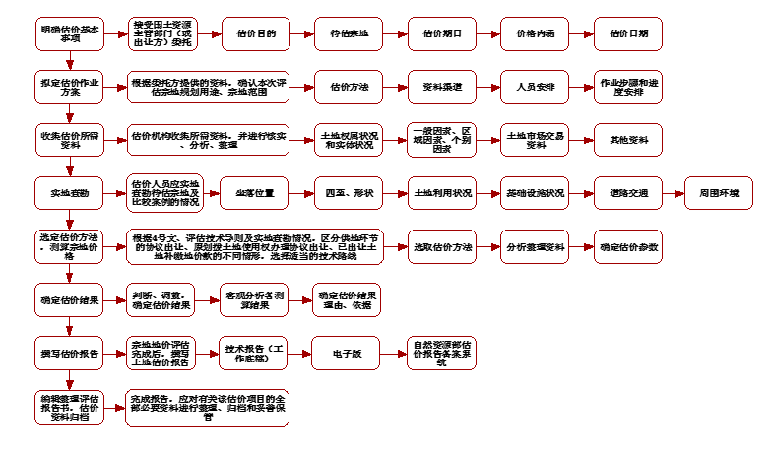

七、报价函
致:中华人民共和国外交部行政司
我司很高兴接受贵方的邀请参加第四使馆区一期馆舍用地费用评估招标工作，我方已经全面了解贵方的评估需求。现报价如下;
根据国家发展改革委《关于放开部分服务价格的通知》（发改价格[2014]2732号），要求从2015年1月1日起放开土地和房地产价格评估收费标准。依据文件精神，我司参考原《国家计委、建设部关于房地产中介服务收费的通知》（计价格第971号）、原北京市物价局、北京市房屋土地管理局颁发的《关于房地产中介服务收费的通知》（京价（房）字[1997]第398号）及行业水平，制定我司房地产估价收费标准。
结合本项目拟投入的人员及相关工作流程（包含但不限于：收集估价所需资料、实地查勘、选择估价方法、测算价格、确定估价结果、撰写并提交评估报告书、估价资料归档等），我公司愿以人民币49000元（此金额为含增值税金额，其中增值税税率为6%）完成首次评估工作（包含土地取得成本及土地使用权价值），并以人民币10000元/次（此金额为含增值税金额，其中增值税税率为6%）完成后续的复估工作。

投标人名称（加盖公章）： 北京康正宏基房地产评估有限公司
日 期：2024年4月16日

